Klær i barnehagen
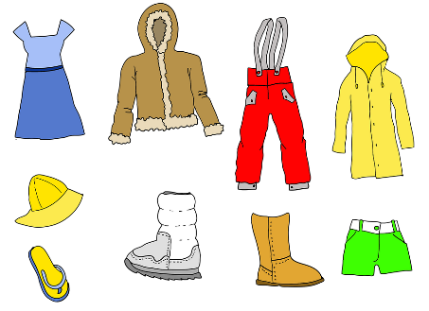
Fra høsten til våren, når det er kaldt ute anbefaler vi at barn har 3 lag med klær når de leker ute. Ytterlag, mellomlag og innerlag.
Husk å merke klær og sko med navn! Dette er viktig så vi vet hva som er dine barns klær. Da unngår vi å forveksle barnas klær og sko eller risikere at klær og sko forsvinner.
Ytterlag:
- Vinterdress
- Høst/vårdress
- Regntøy
- Lue tykk/tynn
- Tynne/tykke votter (helst vanntette)
- Hals
- Solhatt/caps
NB! Ikke ha skjerf på barn på grunn av kvelningsfare.
Mellomlag:
- Fleecedress (hel eller todelt)/ ulldress
  - NB! Unngå bomull og jeans. Ikke for tettsittende og ikke for stort. Dette gjelder spesielt på kalde dager.
Innerlag:

- Ullundertøy i vinterhalvåret
- 3 Body/genser
- 3 strømpebukser
- 3 par sokker
- 3 bukser
- T-skjorte
- Shorts/ skjørt

Sko:

- Joggesko
- Støvler
- Vinterstøvler
- Vintersko
- Tøfler
- Sandaler

Annet:

- Solkrem
- Kuldekrem
- Vognpose for vinter/sommer

